«Летние и зимние походы – заряд бодрости и здоровья детей»

Цикл консультаций для родителей

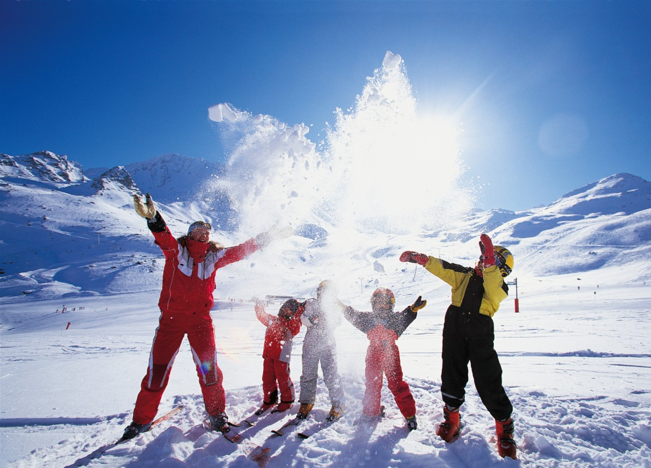

Разработала:
Инструктор ФИЗО
Прокофьева Н. В.

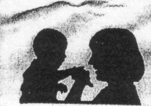
Движение – заряд бодрости и здоровья ребёнка

Движения, физические упражнения для развивающегося организма - насущная потребность. Известное изречение русского физиолога Сеченова «Функция творит орган» подтверждает, что развитие любого органа происходит благодаря действию, движению, тренировке, при бездействии же он ослабляется, не получает должного развития.
Всегда ли мы об этом помним? К сожалению, в век гиподинамии мы, взрослые, избалованные современной техникой передвижения, в известной мере лишаем не только себя, но и своих детей достаточной двигательной активности. Предпочитаем везти ребенка в транспорте или собственной машине (даже на малые расстояния!), а не идти пешком, стараемся; чтобы дома малыш не бегал, «не затевал возню»
А на прогулке играл в спокойные игры. Возникает привычка к малоподвижному образу жизни.
Оберегая ребенка от физических перегрузок, мы считаем, что он устает от тех же причин, что и взрослые. При этом забываем об одной характерной особенности, которая присуща маленьким детям,— быстрая утомляемость не от движений, а от невозможности двигаться или от однообразной деятельности. Чем это объясняется?
В основе этого явления лежит быстрая утомляемость отдельных групп мышц и соответствующих им центров нервной системы. Когда ребенок долго находится в статичном положении (долго сидит, стоит, играет в одной позе и т. п.), то нагрузка падает на одни и те же группы мышц и соответствующие им нервные центры, которые быстро утомляются.

Дать ребенку простор движениям - значит создать у него заряд бодрости и хорошего настроения

Используем ли такие общеизвестные средства, как прогулки и экскурсии на природу, походы на дальние расстояния, подвижные игры?
Во многих семьях существует хорошая традиция - в выходной день выезжать за город. Экскурсии в лес, в поле, к водоему в любое время года, и особенно летом, чрезвычайно полезны и как средство оздоровления, и как средство ознакомления с окружающим, а также воспитания у детей любви к природе, родному краю.
Пешеходные прогулки по живописной местности приносят ребенку много впечатлений, и он, не испытывая физического утомления, способен преодолевать довольно длительные расстояния.

С какого возраста могут участвовать дети в длительных прогулках?

Какие пешеходные нагрузки посильны им?

Летние походы

Трех - четырехлетний ребенок может идти (медленно, около 2 км в час) до 1,6 км с двумя привалами на отдых; дети пяти-семи лет легко преодолевают расстояние около 2 - 3 км при условии длительного отдыха в середине пути и небольшими привалами через каждые 15 минут ходьбы. Но если прогулка производится без длительного отдыха, то расстояние придется сократить наполовину.
Во время большого привала, занимающего 2 - 3 часа, пусть ребенок посидит в тени, поваляется в траве, поиграет в спокойные игры, не требующие физической нагрузки. На лоне природы он с удовольствием поест, а если пришло время, то и поспит. А затем со свежими силами - в обратный путь!
Пешеходные прогулки и экскурсии на указанные дистанции хорошо проводить и в городе. Лучше выбирать путь, где поменьше транспорта, загрязняющего воздух выхлопными газами. Такие прогулки особенно целесообразны в новых районах города, где обычно много зелени, скверов и парков.
Если ребенок закален, то пешеходные экскурсии полезны в любую погоду. Особенно незаменимы прогулки ранней весной и поздней осень. Возьмите себе за правило: там, где можно пройти пешком, не пользуйтесь транспортом.
А сколько удовольствия получает ребенок от лыжных прогулок! Их длительность 20—30 минут в одну сторону, а для детей, не обладающих выносливостью, время сокращается до 15 мин.
Напомним еще раз: длительность и расстояние прогулок зависят от физического состояния ребенка, его закаленности и выносливости. Известную роль играет и дорога: если она ровная, ребенок утомляется меньше.
Более приятен и легко преодолевается путь на лоне природы при умеренной теплой, безветренной погоде. Не забудьте и об удобной, хорошо подобранной по размеру обуви, легкой, не стесняющей движения одежде. Все эти факторы нельзя не принимать во внимание, если вы хотите, чтобы прогулки стали средством укрепления здоровья.
Какой ребенок не любит кататься на велосипеде, играть с мячом, прыгать через веревочку, играть в бадминтон, кегли, кататься на санках, коньках? Если руководить детскими спортивными развлечениями и играми, то они принесут неоценимую пользу для физического развития.
Качели
Возьмем, к примеру, любимые детьми качели. Это не только средство доставить ребенку радость, но и средство тренировки вестибулярного аппарата, укрепления мышц рук, ног, брюшного пресса. В пользовании качелями необходимо ваше участие. Необходимо следить за ребенком, научить его правильно пользоваться качелями — сидеть прямо, ритмично раскачиваясь, не спрыгивать во время движения, не хватать движущиеся качели и не стоять перед ними.

Игры с мячом
А разнообразные игры с мячом — сколько в них полезного!
Совсем маленьких поучите прокатывать мяч. Сколько удовольствия получает малыш, отталкивая мяч к вам и стремясь не пропустить его из ваших рук! У ребенка вырабатывается координация движений, ловкость, глазомер. Детей 2—3 лет поучите ловить мяч и бросать его в нужном направлении. Детей постарше - ловить мяч двумя руками, не прижимая его к груди. Старшие дошкольники с удовольствием затевают игры со сверстниками в баскетбол, волейбол, теннис. Помогите им овладеть этими играми.

Баскетбол
Например, для игры в баскетбол вначале поучите их забрасывать мяч с небольшого расстояния в корзину, стоящую на земле, а затем, подвешенную на высоте 1,5— 2 м.
Полезна игра в бадминтон, которая содействует выработке координации и ловкости движений, быстроте реакций, меткости, ориентировке в пространстве.

Игры с обручем
А сколько вариантов занимательных игр можно придумать с обычными обручами — «Прокати - не урони», «Пролезь - не задень», «Покрути как волчок»! Здесь можно ввести элемент состязания, что всегда воодушевляет и радует детей.

Велосипед
Какой ребенок не мечтает о езде на велосипеде? Малыши, катаясь на трехколесном велосипеде, укрепляют мышцы стопы, ног, рук, спины. А 5—6-летние «велосипедисты», катаясь на двухколесном велосипеде, тренируют еще и равновесие, приобретают ловкость, умение быстро ориентироваться в пространстве.
С чего вы начинаете обучение езде на велосипеде? Оказывается, не с самой езды, а с показа, как вести велосипед: «Встань справа, возьмись за руль, иди так, чтобы не задевать педаль». Далее: «Хочешь повернуть вправо — поверни и руль вправо». А вот теперь, когда все усвоено, можно сесть на велосипед. Вы держите велосипед за середину руля и за сиденье. Поехали... Вы помогаете ребенку, подсказывая: «Держи руль, не напрягаясь». «Нажимай на педали спокойно, не отрывая ног», «Смотри вперед, а не на ноги». Вскоре, когда юный велосипедист обретет уверенность, вы предоставите ему большую самостоятельность - дадите ему руль в полное владение, лишь слегка будете поддерживать седло. А потом и в этом отпадет необходимость.
Гимнастика
Пусть утро вашего ребенка начинается с гимнастики. Уже с трехлетнего возраста его можно обучать гимнастическим упражнениям. Три-четыре упражнения, предложенные в игровой форме, доступны и полезны малышу. Однако не забывайте некоторые правила, от которых зависит эффективность упражнений: заниматься на свежем воздухе или при открытой форточке в хорошо проветренном помещении.
Ребенок должен быть в облегченной, не стесняющей движений одежде и обуви на легкой подошве; следить за дыханием; дозировать нагрузку, не допуская переутомления; гимнастику заканчивать ходьбой с постепенным замедлением темпа в течение минуты, для того чтобы после физической нагрузки привести организм в более спокойное состояние; водные процедуры, умывание проводить после гимнастики.
Гигиена
Оберегая здоровье ребенка, не забывайте прививать ему гигиенические навыки. Приучать, чтобы он самостоятельно следил за чистотой рук, одежды, после еды полоскал рот и т. д. Важно, чтобы ребенок испытывал необходимость быть причесанным, опрятным, чистым, аккуратным все это залог здоровья.
Для того чтобы гигиенические навыки стали прочными, предъявляйте к ребенку требования постоянно, без скидок на исключительные случаи - «Некогда», «Пусть ест на улице лишь бы ел», «Сегодня может не чистить зубы - уже поздно»... В таких случаях навык разрушается.

Зимние походы и здоровье детей

Сделайте пребывание ребенка на воздухе зимой занимательным и полезным. Этому помогут санки, лыжи, коньки. Находясь в движении, ребенок как бы удлиняет время прогулки, так как потребляет большее количество кислорода, в организме происходят все обменные процессы более интенсивно. А ходьба на лыжах и бег на коньках заставляют участвовать все группы мышц, стимулируют дыхание, работу сердца. У ребенка развивается чувство равновесия, быстрота и ловкость.

Лыжи

А сколько удовольствия получает ребенок от лыжных прогулок! Их длительность 20 - 30 минут в одну сторону, а для детей, не обладающих выносливостью, время сокращается до 15 мин.
Уже 4 - 5-летнего ребенка можно обучать ходьбе на лыжах, которые необходимо правильно подобрать. Высота лыж определяется по высоте вытянутой вверх руки ребенка, а лыжные палки должны доходить до плеч. Лыжные крепления с пяточным ремнем удобны для любой обуви.
Обучение начинайте с показа, как надевать лыжи, нести их, ухаживать за ними. Объясните, как стоять на них (ноги надо ставить параллельно). Затем научите скользить сначала без палок, не отрывая лыжи от поверхности по накатанной лыжне. Следите, чтобы колени были слегка согнуты, не напряжены, корпус немного наклонен вперед. А вот палки вы дадите тогда, когда ребенок научился держать равновесие, правильно скользить удлиненным шагом и довольно в быстром темпе. Теперь ваше внимание направлено на то, чтобы маленький лыжник соблюдал правильную координацию.
С правой ногой, скользящей вперед, шла вперед левая рука и наоборот (как при ходьбе!). Старшие дошкольники, усвоив навыки ходьбы на лыжах, могут учиться спускаться с небольших уклонов и преодолевать некрутые подъемы. При спуске ноги стоят параллельно, колени несколько согнуты и не напряжены, центр тяжести корпуса перенесен вперед. Подъем можно совершать! сначала боком, а затем «елочкой».
Следите за дозировкой ходьбы на лыжах; В среднем продолжительность не должна превышать 20—30 мин. Время катания зависит также и от погоды: в морозы ниже - 15° оно сокращается до 15 – 20 мин. Если ребенок двигается интенсивно, не забывайте о перерывах для отдыха. Одежда должна соответствовать погоде и не стеснять движений.

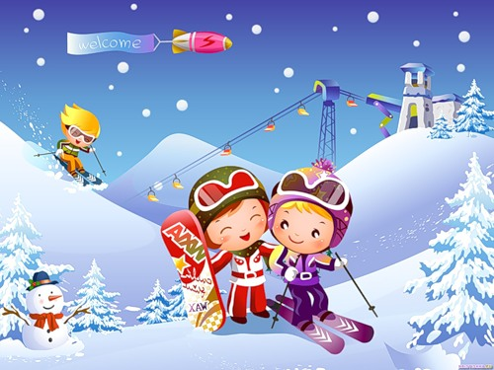

Коньки

В 5 лет ребенка можно ставить на коньки. Однако здесь не обойтись без консультации врача, так как препятствием к этому виду спорта могут быть нарушения осанки (лордоз, сколиоз), плоскостопие, сердечно-сосудистые заболевания. Успех катания на коньках зависит от правильной «постановки ноги», что в свою очередь зависит от хорошо подобранных ботинок и коньков. Их размер соответствует или повседневной обуви или на номер больше (для шерстяного носка!). Наиболее приемлемы коньки типа «Снегурочка» или фигурные, они невысоки, с умеренной шириной полоза.
Первые выходы на коньках требуют вашей помощи. Сначала вы учите ребенка стоять, затем шагать не торопясь, правильно ставя коньки, не наклоняя их вовнутрь. А чтобы он не боялся падений и ушибов, научите его падать на бок, не сопротивляясь и не опираясь на руки.
Постарайтесь, чтобы процесс обучения не принес ребенку скуки и разочарования (ведь научиться .бегать на коньках удается не сразу!) Не задерживайте внимания ребенка только на «правилах» овладения ходьбой и скольжением, но допускайте и «исключения»: пусть покатается как сможет! Не беда что упадет! Ведь вы уже научили его «приземляться», не боясь падений. Навык равновесия придет постепенно. А пока, поддерживая ребенка за руку. «покатайте» его, проследив за тем, чтобы при этом ноги были поставлены параллельно. Можно разрешить затем сделать хороший разбег и скользить самому. При разбеге учите отталкиваться от льда внутренним ребром конька, правильно держать корпус с наклоном вперед, мягко сгибая колено. Затем покажите, как приостанавливать бег, тормозя обеими коньками колени сближаются, а задняя часть коньков разводится, корпус несколько откинут назад. Научите делать поворот: продолжая двигаться, ребенок наклоняется к центру круга. Поворачивая влево, он внешним полозом левого конька и внутренним правого слегка как бы отталкивается ото льда. Разумеется; что всем этим приемам обучают постепенно. А дозировку катания на коньках подскажут вам погода, интенсивность движений и самочувствие юного конькобежца. В среднем же при благоприятных показателях в начале обучения время не превышает 10 – 15 минут, а затем доводится до получаса с учетом перерывов для отдыха.

И еще: если вы хотите, чтобы ваши усилия, направленные на укрепление здоровья ребенка', имели наибольший коэффициент полезного действия, не забывайте о создании атмосферы мажора. Заряд бодрости легче образуется на фоне хорошего настроения. Положительные эмоции повышают все физиологические процессы в организме. Отрицательные же угнетают их. Старайтесь не высказывать при ребенке своей обеспокоенности его предполагаемым недомоганием или тем, что он устал, что он ослаблен или что «это ему не по силам» и т. д. Детям легко внушить, что он богатырь или что он хил и слаб.

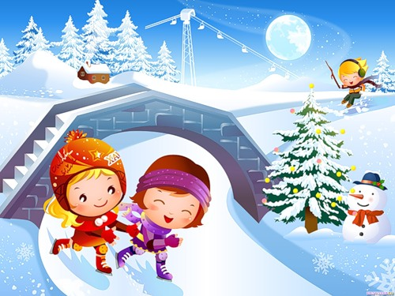

В морозный зимний день

(Врач – педиатр С. Мартынов о правильном дыхании)

Вам, наверное, не раз приходилось наблюдать, как в морозный зимний день гуляют с ребятишками на улице мамы, папы, дедушки и бабушки. Мне приходилось встречать на улице таких детей, у которых рот и нос завязаны шарфом или платком.
Сегодня мы не случайно выбрали эту тему для нашей беседы. Зимой, когда резко увеличивается опасность простудных заболеваний, гриппа и других недугов в результате переохлаждения организма, правильному дыханию принадлежит далеко не последняя роль в профилактике этих болезней.
Как известно, «входными воротами» для возбудителей острых респираторных заболеваний служат верхние дыхательные пути. Вирусы и микробы при благоприятных условиях бурно размножаются на слизистой оболочке, в результате чего и развивается ее воспаление - появляется насморк, кашель и другие симптомы. Значит, для того чтобы по возможности избежать заболевания и преградить путь вирусам и микробам к трахее, бронхам, легким, нужно покрепче запереть «входные ворота».
И одно из главных условий - не допустить переохлаждения верхних дыхательных путей, как, впрочем, и всего организма.
Для этого необходимо прежде всего приучить ребенка дышать носом. С детства мы обучаем своих детей тому, как нужно правильно есть, пить, ходить, говорить. А вот как дышать - не учим. В результате не используются огромные резервы здоровья, заложенные природой в самом организме.
Начнем с того, что при дыхании через нос воздух прогревается значительно лучше, чем при дыхании ртом. Например, если температура вдыхаемого воздуха один градус тепла, то, проходя через нос, он нагревается до 25 градусов, а при дыхании ртом только до 20 градусов. Следовательно, при дыхании через нос гораздо меньше опасность вызвать переохлаждение верхних дыхательных путей. Кстати, иной раз возникают ситуации, когда бывает трудно дышать только через нос, например во время бега, интенсивной физической разминки. В таких случаях надо стараться прижимать кончик языка к нёбу. Тогда холодный воздух, обтекая язык, будет больше прогреваться.
Между тем детский организм особенно чувствителен к недостатку кислорода. Быстро возникает кислородное голодание, снижается аппетит у ребенка, нарушается обмен веществ. И все это в конечном итоге ведет к серьезным расстройствам здоровья.
Постоянное ротовое дыхание замедляет у детей рост щитовидной железы, при этом в значительной степени изменяется биохимический состав крови - уменьшается количество гемоглобина, снижается уровень сахара и кальция.
У такого ребенка нередко отмечается расстройство памяти, а в более серьезных случаях - задержка психического и физического развития. Наряду с этим у детей, постоянно дышащих через рот, наблюдается неправильное развитие лицевого скелета, нередки нарушения со стороны нервной системы - головные боли, раздражительность, нервные тики, ночные страхи, недержание мочи и др.
Отсутствие нормального дыхания приводит к застойным явлениям в легких, к расстройству кровообращения. Нередко также страдает слух, зрение, отмечаются «поломки» в системе пищеварения. В результате того, что при дыхании ртом воздух не подвергается должной «биологической обработке», такие дети нередко болеют ангинами, фарингитами, ларингитами, бронхитами и пневмониями. Частые и длительные болезни серьезно подрывают иммунитет у таких детей.

Вот далеко не полный перечень всех тех бед, которые несет ребенку отсутствие правильного дыхания.
Мы говорим малышу «дыши носом» и при этом часто забываем весьма простую истину - для того чтобы он смог выполнить нашу просьбу, нужно, чтобы у него нос был в полном порядке.
Одно дело, когда речь идет об обычном банальном насморке .
Затруднение носового дыхания нередко бывает связано с искривлением носовой перегородки. Этот дефект встречается в той или иной степени у 77 процентов людей. И это неудивительно, если вспомнить, скольким случайностям подвергается нос, как часто дети падают на него. И как часто этот орган потом травмируется и во взрослом состоянии. Так что нос нужно беречь. Но травмы всегда неожиданное явление. И тем обиднее, что порой мы собственными, руками наносим себе вред.
Я имею в виду те случаи, когда искривление носовой перегородки развивается вследствие привычки сморкаться всегда одной и той же рукой или спать на одном и том же боку, особенно вниз лицом. И все это начинается с самого раннего детства. А ведь выправить этот дефект не так-то просто. Это можно сделать только с помощью операций, которые, к сожалению, не всегда бывают успешными.
Вследствие искривления перегородки носовая полость со стороны изгиба сужается или закрывается совсем. Так что при всяком длительном нарушении носового дыхания ребенка следует показать отоларингологу. Искривление носовой перегородки, особенно в раннем возрасте, влечет за собой появление асимметрии лица. Искривление перегородки носа может отражаться и на легочной функции. Не случайно воспалительные поражения легких чаще возникают именно на стороне суженного носового хода.
Другой, пожалуй, еще более частой причиной нарушения носового дыхания является увеличение носоглоточной миндалины, или аденоидные вегетации. В зависимости от степени увеличения носоглоточная миндалина может частично или полностью перекрыть одновременно оба носовых хода. Опытный педиатр даже невооруженным глазом легко отличит такого ребенка среди массы других людей. Ходят они независимо от погоды почти всегда с открытым ртом. Лицо у них своеобразной вытянутой формы, выражение лица часто бывает безучастным, носогубные складки сглажены. Из-за постоянного ротового дыхания губы сухие, потрескавшиеся.
У детей, имеющих аденоидные вегетации, настолько прочно укореняется привычка дышать через рот, что даже операция, проведенная по их удалению, не изменяет сложившегося стереотипа дыхания. И это обстоятельство нередко ставит в тупик родителей: ведь путь для свободного дыхания через нос уже расчищен. В таких случаях требуется длительная и упорная тренировка, направленная на «переучивание дыхания, чтобы восстановить нормальный физиологический навык дыхания через нос. И здесь на помощь ребенку приходит лечебная физкультура. Один из простейших ее приемов - ребенка заставляют надувать футбольные камеры. При этом просят его, чтобы он обязательно вдыхал воздух через нос, а выдыхал (в камеру) через рот.
Любые заболевания всегда легче предупредить, нежели лечить. И в этом важном и нужном деле большую роль могут сыграть систематические физические тренировки.

Чтобы научиться дышать носом следующие упражнения для обучения детей 5 -7 лет
и более старшего возраста.

- Сделайте 10 вдохов и выдохов через правую и левую ноздрю, по очереди закрывая их большим и указательным пальцами.
- На вдохе оказывайте сопротивление воздуху, надавливая пальцами на крылья носа. Вовремя более продолжительного выдоха такое сопротивление должно быть переменным за счет
постукивания по крыльям носа указательными пальцами.
3.Выключите ротовое дыхание поднятием кончика языка к твердому небу, При этом вдох и выдох осуществляются через нос.
4. Сделайте спокойный вдох. На выдохе - одновременно с постукиванием пальцами по крыльям носа произносите слоги: «Ба-бо-бу».
В народе сохранилось старинное дыхательное упражнение, прекрасно укрепляющее нос, очищающее его придаточные пазухи потоком воздуха (его называют «брюшно-носовое выдыхание»). Надо быстро втянуть мышцы брюшного пресса и одновременно сделать резкий выдох через нос.
Значительно ускоряют закаливание, особенно маленьких детей, следующие упражнения. Попросите ребенка сжать пальцы в кулак. Во время выдоха нужно, чтобы он широко раскрыл рот и насколько возможно высунул язык, стараясь кончиком коснуться подбородка. Затем надо, чтобы ребенок задержал дыхание на 5—10 секунд, . потом вдохнул, разжав пальцы. Упражнение повторяют 3—4 раза.
Это улучшает кровообращение в верхних дыхательных путях (горле, гортани, голосовых связках), повышает устойчивость организма к недостатку кислорода.
С.МАРТЫНОВ,врач-педиатр

